BỘ GIÁO DỤC VÀ ĐÀO TẠO **TRƯỜNG ĐẠI HỌC NHA TRANG KHOA CÔNG NGHỆ THÔNG TIN**



**ĐỒ ÁN TỐT NGHIỆP**

**ỨNG DỤNG IOT GIÁM SÁT CÁC THÔNG SỐ CHẤT LƯỢNG NƯỚC TRONG HỆ THỐNG NUÔI TRỒNG THỦY SẢN**

**Giảng viên hướng dẫn: ThS. Đoàn Vũ Thịnh Sinh viên thực hiện: Nguyễn Minh Hoàng Mã số sinh viên: 59130802**

Khánh Hòa - 2021

BỘ GIÁO DỤC VÀ ĐÀO TẠO **TRƯỜNG ĐẠI HỌC NHA TRANG KHOA CÔNG NGHỆ THÔNG TIN**



**ĐỒ ÁN TỐT NGHIỆP**

**ỨNG DỤNG IOT GIÁM SÁT CÁC THÔNG SỐ CHẤT LƯỢNG NƯỚC TRONG HỆ THỐNG NUÔI TRỒNG THỦY SẢN**

GVHD: ThS. Đoàn Vũ Thịnh SVTH: Nguyễn Minh Hoàng MSSV: 59130802

Khánh Hòa, Tháng 08/2021

# LỜI CAM ĐOAN

Tôi xin cam đoan mọi kết quả của đề tài “***Ứng dụng IoT giám sát các thông số chất lượng nước trong hệ thống nuôi trồng thủy sản***” là công trình nghiên cứ u của cá nhân tôi và chưa từng được công bố trong bất cứ công trình khoa học nào khác cho tới thời điểm này.

Khánh Hòa, ngày 22 tháng 06 năm 2021 Tác giả đồ án

*(ký và ghi rõ họ tên)*

**MỤC LỤC**

LỜI CAM ĐOAN i

DANH MỤC HÌNH VẼ, ĐỒ THỊ iii

DANH MỤC BẢNG BIỂU iv

LỜI CẢM ƠN v

DANH MỤC KÝ HIỆU, CÁC TỪ VIẾT TẮT vi

LỜI MỞ ĐẦU 1

Chương 1. TỔNG QUAN VẤN ĐỀ 3

* 1. TỔNG QUAN 3
     1. Nghiên cứu trong nước 3
     2. Nghiên cứu ngoài nước 4

Chương 2. CƠ SỞ LÝ THUYẾT 6

* 1. CHỈ SỐ MÔI TRƯỜNG NƯỚC 6
     1. Nhiệt độ 6
     2. pH 6
  2. GIỚI THIỆU VỀ IOT 7
  3. GIỚI THIỆU VỀ ARDUINO 7

Chương 3. CẤU HÌNH HỆ THỐNG 8

* 1. PHÂN TÍCH VÀ THIẾT KẾ HỆ THỐNG 8
  2. XÂY DỰNG HỆ THỐNG 8

Chương 4. KẾT LUẬN VÀ HƯỚNG PHÁT TRIỂN 10

* 1. KẾT LUẬN 10
  2. HƯỚNG PHÁT TRIỂN ĐỀ TÀI 10

TÀI LIỆU THAM KHẢO 11

# DANH MỤC HÌNH VẼ, ĐỒ THỊ

Hình 1.1. Ứng dụng IoT cho nuôi tôm 4

Hình 1.2. Hệ thống tưới, chiếu sáng chăm sóc cây 5

Hình 3.1. Sơ đồ kiến trúc của IoT cho hệ thống bể cá mini 8

# DANH MỤC BẢNG BIỂU

Bảng 2.1. Thông số kỹ thuật Arduino Nano V3.0 Atmega328p 7

# LỜI CẢM ƠN

Trong suốt thời gian thực hiện đề tài, tôi đã nhận được sự giúp đỡ của quý phòng ban trường Đại học Nha Trang, Khoa Công nghệ Thông tin nói chung và Bộ môn Kỹ thuật phần mềm nói riêng đã tạo điều kiện tốt nhất cho tôi được hoàn thành đề tài. Đặc biệt là sự hướng dẫn tận tình của ThS Đoàn Vũ Thịnh đã giúp tôi hoàn thành tốt đề tài. Qua đây, tôi xin gửi lời cảm ơn sâu sắc đến sự giúp đỡ này.

Xin chân thành cảm ơn các quý thầy cô trong bộ môn Kỹ thuật phần mềm trong thời gian qua đã truyền đạt và trang bị cho em kiến thứ c giúp em hoàn thành tốt đề tài tốt nghiệp.

Cuối cùng tôi xin gửi lời cảm ơn chân thành đến gia đình và tất cả bạn bè đã giúp đỡ, động viên tôi trong suốt quá trình học tập và thực hiện đề tài.

Tôi xin chân thành cảm ơn!

Khánh Hòa, ngày 22 tháng 06 năm 2021 Tác giả đồ án

*(ký và ghi rõ họ tên)*

# DANH MỤC KÝ HIỆU, CÁC TỪ VIẾT TẮT

|  |  |
| --- | --- |
| ADC | :Analog-to-Digital Converter (Mạch chuyển đổi tương tự ra số) |
| AJAX | :Asynchronous JavaScript and XML (JavaScript và XML không đồng bộ) |
| API | :Application Programming Interface (Giao diện lập trình ứ ng dụng) |
| AREF | :Điện áp tham chiếu cho các bộ ADC |
| BNC | :British Naval Connector (Đầu nối) |
| CPU | :Central Processing Unit (Bộ xử lý trung tâm) |
| CSS | :Cascading Style Sheets (Tập tin định kiểu theo tầng) |
| DOM | :Document Object Model (Mô hình các đối tượng tài liệu) |
| driver | :Cầu nối giữa phần cứ ng và phần mềm |
| EEPROM | :Electrically Erasable Programmable Read-Only Memory (Chip nhớ) |
| ENOB | :Equivalent Quantities Of Bits (Các số lượng tương đương của bit) |
| GPIO | :General Purpose Input Output Pins (Đầu vào và đầu ra dùng chung chân) |
| HTML | :Hypertext Markup Language (Ngôn ngữ đánh dấu siêu văn bản) |
| LCD | :Liquid-Crystal Display (Màn hình tinh thể lỏng) |
| MVC | :Model - View - Controler |
| PWM | :Pulse-width modulation (Điều biến độ rộng xung) |
| RISC | :Reduced Instructions Set Computer (Máy tính với tập lệnh đơn giản hóa) |
| RTS-CTS | :Request to Send-Clear to Send (Yêu cầu gửi-Xóa để gửi) |
| SNR | :Signal to Noise Ratio (Tỷ lệ tín hiệu-nhiễu) |
| SRAM | :Dynamic random-access memory (Bộ nhớ truy cập ngẫu nhiên động) |
| XHTML | :Extensible HyperText Markup Language (HTML mở rộng) |
| XML | :eXtensible Markup Language (Ngôn ngữ đánh dấu mở rộng) |
| XSLT | :XSL Transformations (Ngôn ngữ dựa trên XML) |

# LỜI MỞ ĐẦU

Hiện nay, việc ứ ng dụng khoa học công nghệ tiên tiến vào lĩnh vực thủy sản đang được chú trọng và phát triển. Trong đó đặc biệt các kỹ thuật đo lường và thu thập dữ liệu môi trường từ xa được ứ ng dụng trong việc phát triển ngành thủy sản công nghệ cao nhằm nâng cao hiệu quả chăn nuôi và đảm bảo sự phát triển của các loài sinh vật dưới nước. Internet of Things (IoT) đã tạo nên những thay đổi đáng kể cho cuộc sống con người ở hiện tại và trong tương lai. Với sự phát triển của Internet, điện thoại thông minh (smartphone) và đặc biệt là các thiết bị cảm biến, IoT đang trở thành xu hướng mới của thế giới. Việc giám sát các thông số môi trường là một vấn đề rất quan trọng trong các ngành công nghiệp cũng như ngành thủy sản.

Với hệ thống nuôi cá trên bể, ao dựa trên canh tác tự động và tương tác với Internet đã và đang được triển khai rộng rãi không chỉ ở nước ngoài mà còn đang được phát triển ở Việt Nam hiện nay. Do đó cần thiết cho việc triển khai, xây dựng một hệ thống theo dõi dưới sự giám sát của người nuôi thông qua hệ thống giám sát trên thiết bị kết nối Internet. Để đảm bảo cho hệ thống chăn nuôi thủy sản hoạt động ổn định và các sinh vật phát triển tốt thì cần phải thường xuyên kiểm tra giám sát các thông số môi trường như:

độ pH, nồng độ DO, nhiệt độ nước, nồng độ khí NH3 và cảnh báo đến người chăn nuôi để có biện pháp xử lý kịp thời.

Trong phạm vi nghiên cứ u, tác giả tiến hành thiết kế và phát triển hệ thống giám sát các thông số ở môi trường nước trong mô hình chăn nuôi thủy sản ứ ng dụng IoT. Hệ thống phần cứ ng được sử dụng trong công tác đo chất lượng của thống số môi trường gồm: 1 Ardruino UNO ứ ng với nhiệm vụ là thiết bị nhận và truyền dữ liệu trung tâm (Master), 4 Ardruino Nano dùng để điều khiển các linh kiện cảm biến (Slave), 1 cảm

biến đo nhiệt độ LM35, 1 module cảm biến đo nồng độ pH, 1 module cảm đo nồng độ oxy hòa tan, 1 module cảm biến khí NH3 và 1 màn hình tinh thể lỏng LCD hiển thị các thông số của môi trường. Các thiết bị này được kết nối lại với nhau theo chuẩn giao tiếp

SPI (Master - Slave) giải quyết các vấn đề về hoạt động hiệu quả cũng như là cài đặt, nâng cấp và bảo trì. Thiết bị này không những đo lường và hiển thị trực tiếp mà còn truyền được dữ liệu lên Server thông qua giao tiếp nối tiếp USB. Server lúc này sẽ có nhiệm vụ thu thập, lưu lại dữ liệu bằng cách lập trình cho Server thông qua ngôn ngữ Python. Dữ liệu sẽ được lưu dưới dạng Json gồm: Giờ, phút giây, ngày tháng năm, nhiệt

độ, Oxy hòa tan, pH, NH3. Chưa hết Server còn biểu diễn các giá trị thông số chất lượng môi trường lên trên website. Website được lập trình bằng ngôn ngữ PHP, Javascript theo mô hình MVC giúp việc quản lý source code dễ dàng. Chứ c năng của website bao gồm: Trang chủ (hiển thị chỉ số hiện tại cửa môi trường (nhiệt độ, pH, oxy hòa tan, NH3),

hiển thị đồ thị biểu diễn chỉ số trong một khoảng thời gian ngắn, một bảng thiết lập mứ c an toàn của hệ thống có chứ c năng gửi email cảnh báo khi một trong các chỉ số vược quá ngưỡng cho phép). Trang thống kê (hiển thị biểu đồ thống kê các chỉ số theo yêu cầu, khung nhập thời gian muốn thống kê và khung cho phép ẩn/hiển thị đổ thị cho mỗi chỉ số). Trang thống kê này có thể xuất dữ liệu chi tiết chỉ số môi trường với định dạng MS Excel.

Kết quả của ứ ng dụng IoT trong hệ thống giám sát thông số chất lượng môi trường chăn nuôi thủy sản đã đạt được những yêu cầu đề ra, đo được các thông số về môi trường, đáp ứ ng được những yếu tố về độ chính xác, tốc độ, tối ưu về phần cứ ng, dễ dàng nâng cấp, sửa chữa. Không những thế, hệ thống còn đáp ứ ng đủ các chứ c năng hoạt động trên máy tính, thiết bị di động có kết nối Internet.

**Chương 1. TỔNG QUAN VẤN ĐỀ**

* 1. **TỔNG QUAN**

Sở thích nuôi cá có thể được phân thành ba loại khác nhau bao gồm: nước lợ, nước ngọt và nước mặn (Arvind & Shashikant, 2012). Trong đó, thú vui nuôi các nước ngọt là phổ biến nhất vì bể cá rất dễ xử lý môi trường nước, việc chăm sóc cho cá cũng trở

nên dễ dàng và thuận tiện. Trên thị trường hiện nay, bể cá cảnh mini có nhiều hình dạng và kích thước khác nhau được bày bán dành cho mục đích giải trí hay để ương nuôi với quy mô nhỏ. Tuy nhiên, việc đảm bảo cho môi trường sống cho chúng phát triển một

cách tốt nhất cần được quan tâm hết mứ c, một trong những yếu tố quan trọng là làm cho đối tượng nuôi cảm thấy thoải mái và không rơi vào trạng thái kích động (stress) cần được ưu tiên hàng đầu (Yi-Bing & Hung-Chun, 2019). Do đó, bể cá cảnh nhỏ sẽ làm

không gian sống của cá bị thu hẹp, không thích hợp để duy trì cá khỏe mạnh (Dolan, 2015). Bể càng lớn thì càng tốt nhưng lại chiếm diện tích khu vực nuôi, và bể cá có dung tích tối thiểu 22,7 lít được khuyến nghị. Ngoài ra, quản lý bể cá hiệu quả cần có kiến thứ c cơ bản về quản lý chất lượng nước trong nuôi trồng thủy sản. Chất lượng nước được xác định bởi các yếu tố như Oxy hòa tan (DO), nhiệt độ, độ đục, độ trong suốt,

màu nước, pH, carbon dioxide, độ kiềm, độ cứ ng, độ dẫn điện, độ mặn, TDS, amoniac ion hóa, nitrat, nitrit, năng suất sơ cấp, BOD (Dolan, 2015). Tuy nhiên, chúng ta không cần phải giám sát tất cả các thông số môi trường như đã liệt kê bởi vì đôi khi sự thay đổi tham số này sẽ dẫn đến sự thay đổi của tham số khác. Lấy vị dụ, nếu nhiệt độ nước tăng

lên dẫn đến nồng độ Oxy sẽ giảm và nồng độ pH sẽ tăng theo (Sajal et al., 2018).

Internet of Things (IoT) là tất cả các thiết bị đều được kết nối với nhau thông qua mạng Internet. IoT đã phát triển do sự hội tụ của nhiều công nghệ, phân tích thời gian thực, máy học, cảm biến môi trường, cảm biến vật thể và hệ thống nhúng. Có rất nhiều

ứ ng dụng IoT trong nuôi trồng thủy sản như thu thập dữ liệu về chất lượng nước bao gồm nhiệt độ, oxy hòa tan, amoniac, nitrit, pH, nhiệt độ, muối và cacbonat.

* + 1. **Nghiên cứu trong nước**

Trung tâm nghiên cứ u và thiết kế vi mạch (ICDREC), khu nông nghiệp công nghệ cao (AHTP) và Công ty Mimosa Tek đã hợp tác và triển khai mô hình ứ ng dụng công

nghệ IoT cho mô hình sản xuất nuôi tôm tại thôn Hòa Hiệp (Long Hòa, Cần Giờ, TP. Hồ Chí Minh) từ năm 2014. Mô hình đã hoàn thiện về phần cứ ng và cả phần mềm cũng như đội ngũ chuyên gia vận hành từ năm 2015 đến nay. Được biết, trong mô hình này

sử dụng 3 cảm biến: Nhiệt độ nước, độ pH và nồng độ ôxy trong nước. Những thay đổi của các giá trị trên sẽ được các cảm biến ghi nhận, dữ liệu sẽ được truyền về các trạm thông tin. Sau đó, dữ liệu được chuyển về các máy chủ để các chuyên gia tư vấn. Thông qua các thiết bị di động hoặc máy tính được cài đặt phần mềm (Mimosa Tek thiết kế),

nông dân có thể điều chỉnh hệ thống sục khí hoạt động hay ngưng, hay trực tiếp đến các

vuông tôm kiểm tra và theo dõi (Hình 1.1).

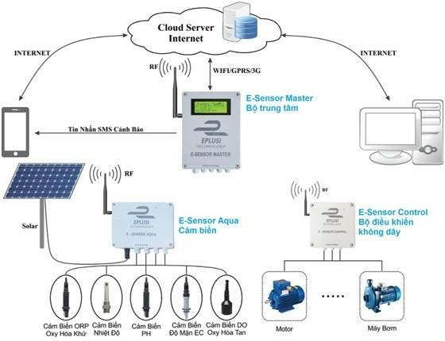

**Hình 1.1. Ứng dụng IoT cho nuôi tôm**

Nhóm sinh viên khoa Điện, Trường Đại học Công nghiệp Hà Nội đã nghiên cứ u, thiết kế hệ thống tưới cây thông minh (Hình 1.2). Đây là kết quả nghiên cứ u của đề tài Sinh viên nghiên cứ u Khoa học cấp Trường “Nghiên cứu ứng dụng cảm biến và điều khiển không dây sử dụng nền tảng IoT vào phát triển hệ thống tưới và chiếu sáng chăm sóc cây trồng”. Hệ thống chăm sóc cây tự động thông minh được xây dựng dựa trên các công nghệ IoT, nhằm hỗ trợ, giải quyết vấn đề rau sạch và chăm sóc cây trong nông nghiệp đô thị. Hệ thống hoạt động trên nguyên lí điều khiển không dây thông qua mạng wifi và điện thoại di động. Với mục đích đưa công nghệ tới tận tay người sử dụng, hệ thống được thiết kế đơn giản, người điều khiển hệ thống tưới cây có thể bật, tắt các thiết bị như: bơm, đèn, lên lịch tưới cây tự động, kiểm tra nhiệt độ, độ ẩm đất, thời tiết, ánh

sáng. Đây là một giải pháp khá tiện lợi cho các cư dân đô thị trong việc trồng rau xanh và chăm sóc hoa, cây cảnh.

* + 1. **Nghiên cứu ngoài nước**

Giám sát nhiệt độ và tự động hóa cho ăn trong bể cá Arowana dựa trên Raspberry Pi. Bể cá này chứ a nhiều tính năng như tính năng cho ăn, tính năng làm sạch và giám

sát từ xa. Tính năng cho ăn sẽ có khả năng cho cá ăn từ xa từ bất kỳ đâu thông qua mạngInternet, tính năng làm sạch có khả năng thay nước tự động và tính năng giám sát có thể đo nhiệt độ nước (Petrovic et al., 2021).

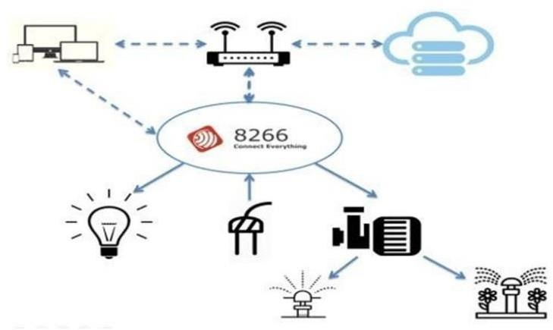

**Hình 1.2. Hệ thống tưới, chiếu sáng chăm sóc cây**

**Chương 2. CƠ SỞ LÝ THUYẾT**

* 1. **CHỈ SỐ MÔI TRƯỜNG NƯỚC**

Môi trường nước được hiểu là môi trường được quản lý để cải thiện hoặc duy trì sứ c khỏe bao gồm cả các loài thực vật và động vật phụ thuộc vào nước. Môi trường nước có thể bao quát trong một lưu vực rộng lớn như sông, biển hồ… hoặc chỉ chứ a trong một giọt nước. Môi trường nước đã đang là đối tượng nghiên cứ u của nhiều ngành khoa học, tự nhiên, kỹ thuật và cả kinh tế - xã hội (Jiang, 2009).

* + 1. **Nhiệt độ**

Nhiệt độ được định nghĩa là mứ c độ nóng hoặc lạnh ở môi trường nước hoặc trên cạn (Martin, 1999). Nhiệt độ ảnh hưởng rõ rệt đến các quy trình sinh học và hóa học, ứ ng với tỷ lệ phản ứ ng sinh học và hóa học tăng gấp đôi cho mỗi lần tăng nhiệt độ 100C cho những cá thể có sứ c đề kháng kém với sự thay đổi nhiệt độ đột ngột. Thông thường, sự thay đổi nhanh chóng của nhiệt độ xuống thấp đến 5⁰C sẽ gây căng thẳng hoặc thậm chí gây ra tử vong cho cá (Sajal et al., 2018). pH, DO, độ dẫn điện, độ mặn cũng phụ

thuộc trực tiếp vào nhiệt độ (Lucinda & N. Martin, 1999). Nhiệt độ cao hơn làm tăng

mứ c độ amoniac và giảm khả năng hòa tan của oxy (Pooja, 2013). Hầu hết các loài cá đều có thể sinh trưởng tốt trong mứ c nhiệt độ từ 30 đến 35⁰C (Delincé, 1992).

* + 1. **pH**

Độ pH là một tỷ lệ của nồng độ ion hydro và cho biết nước có tính axit hay bazơ. Độ pH của nước tự nhiên bị ảnh hưởng rất nhiều bởi nồng độ carbon dioxide (Boyd, 1979). pH từ 7,0 đến 8,5 là lý tưởng cho sự sống của cá vì cá có độ pH trong máu trung

bình là 7,4. Cá có thể bị chết nếu pH nhỏ hơn 4,0 hoặc lớn hơn 11 và bị căng thẳng trong nước có độ pH dao động từ 4,0 đến 6,5 và 9,0 đến 11,0 (Ekubo & Abowei, 2011). Tuy

nhiên, Santhosh và Singh cho rằng phạm vi pH thích hợp cho việc nuôi cá là từ 6,7 đến 9,5, dưới 6,7 hoặc trên 9,5 sẽ gây căng thẳng cho cá. Mứ c độ pH lý tưởng là từ 7,5 đến 8,5 (Singh, 2007).

* 1. **GIỚI THIỆU VỀ IOT**

IoT viết tắt của Internet of Things (Internet vạn vật) đề cập đến một loại mạng để kết nối bất kỳ thứ gì với Internet dựa trên các giao thứ c quy định thông qua các thiết bị cảm biến thông tin để thực hiện trao đổi thông tin và liên lạc nhằm đạt được nhận dạng, định vị, truy tìm, giám sát và quản trị thông minh.

* 1. **GIỚI THIỆU VỀ ARDUINO**

Arduino - một máy tính nhỏ trên một mạch tích hợp có chứ a bộ xử lý, bộ nhớ và các thiết bị ngoại vi đầu vào/đầu ra có thể lập trình. Phần quan trọng là bộ điều khiển

chứ a bộ xử lý (mà tất cả các máy tính đều có) và bộ nhớ và một số chân đầu vào / đầu ra có thể điều khiển được gọi là GPIO - General Purpose Input Output Pins (chi tiết xem Bảng 2.1).

**Bảng 2.1. Thông số kỹ thuật Arduino Nano V3.0 Atmega328p**

|  |  |
| --- | --- |
| **Vi điều khiển** | **Vi điều khiển ATmega328** |
| Điện áp hoạt động | 5V |
| Điện áp đầu vào (khuyên dùng) | 7-12V |
| Điện áp đầu vào (giới hạn) | 6-20V |
| Chân Digital I/O | 14 (Với 6 chân PWM output) |
| Chân PWM Digital I/O | 6 |
| Chân đầu vào Analog | 8 (thêm A6, A7) so với UNO |
| Dòng sử dụng I/O Pin | 20 mA (tối đa 40mA) |
| Bộ nhớ Flash | 32 KB (ATmega328) |
| SRAM | 2 KB (ATmega328) |
| EEPROM | 1 KB (ATmega328) |
| Clock Speed | 16 MHz |

*(Nguồn:* [*https://bom.to/sjKsTH38hA4MMR*](https://bom.to/sjKsTH38hA4MMR)*)*

**Chương 3. CẤU HÌNH HỆ THỐNG**

* 1. **PHÂN TÍCH VÀ THIẾT KẾ HỆ THỐNG**

Yêu cầu chức năng hệ thống: Xây dựng chương trình giám sát các thông số chất lượng nước trong hệ thống nuôi trồng thủy sản kết quả là một website có các chứ c năng chính sau đây: (1) Hiển thị, cập nhật thông số môi trường hiện tại; (2) Thiết lập ngưỡng an toàn và gửi cảnh báo đến người dùng; (3) Thống kê trung bình theo yêu cầu và xuất dữ liệu chi tiết thành tập tin có định dạng MS Excel.

Yêu cầu phi chức năng: (1) Website hiển thị trên nhiều thiết bị màn hình khác nhau; (2) Load trang web nhanh, hoạt động ổn định; (3) Màu sắc bắt mắt, dễ nhìn, dễ theo dõi; (4) Thao tác dễ dàng, đặt tên chứ c năng dễ hiểu.

* 1. **XÂY DỰNG HỆ THỐNG**

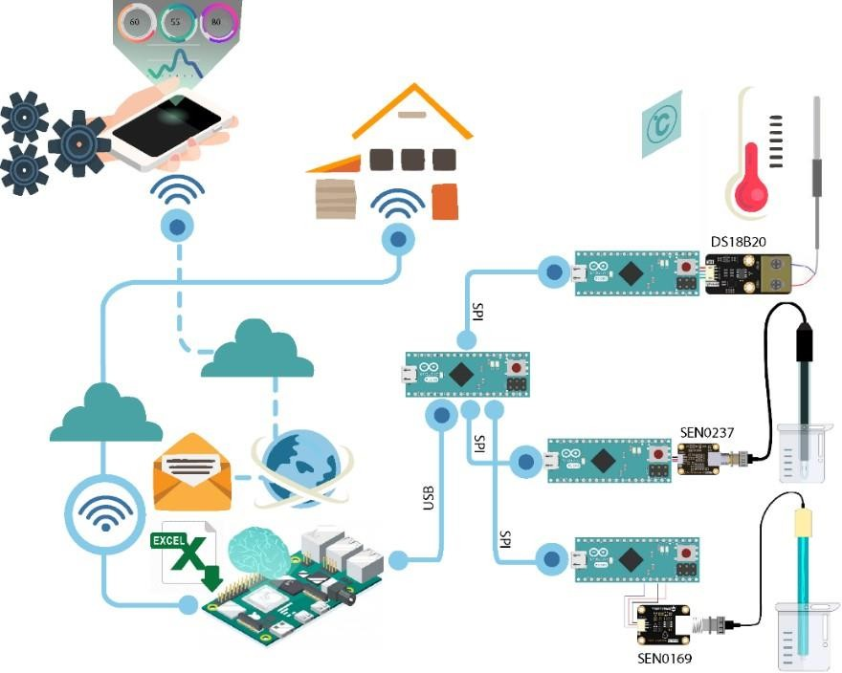

**Hình 3.1. Sơ đồ kiến trúc của IoT cho hệ thống bể cá mini**

Ta có thể thấy các cảm biến kết nối với chân kỹ thuật số của Arduino Nano (Slave). Một Arduino chính (Master) thu thập tất cả dữ liệu từ 4 Arduino khác thông qua giao thứ c SPI. Thiết bị master được giao tiếp với Raspberry pi thông qua cáp USB. Raspberry pi được kết nối với Internet với sự trợ giúp của bộ điều khiển tích hợp Wi-Fi. Dữ liệu

có thể được nhìn thấy trên giao diện điều khiển của trang web; Điều này cho phép tất cả

người dùng có thể nhìn thấy tình trạng bể cá ở bất cứ đâu, chỉ cần thiết bị di động hay máy tính được kết nối Internet (Hình 3.1)

**Chương 4. KẾT LUẬN VÀ HƯỚNG PHÁT TRIỂN**

* 1. **KẾT LUẬN**

Sau một khoảng thời gian tìm hiểu, nghiên cứ u, thi công, lập trình đề tài cũng đã hoàn thiện hết các tính năng cần có của một hệ thống giám sát căn bản. Về phần cứ ng đề tài đã kết nối được cảm biến với các chân kỹ thuật của thiết bị Arduino Nano (Slave)

và được tổng hợp dữ liệu bằng một Arduino trung tâm (Master) thông qua giao thứ c SPI. Kết quả khi chạy thực nghiệm hiển thị các thông số của môi trường ra màn hình LCD và màn hình console COM3 trên IDE với dữ liệu cho ra kết quả chính xác, rõ ràng. Về website của hệ thống, đã truyền được dữ liệu từ thiết bị Arduino trung tâm (Master)

đến Server Raspberry Pi 4 thông qua giao tiếp nối tiếp USB và được lưu lại dữ liệu với tập tin có định dạng json. Website đã lấy ra dữ liệu từ tập tin dữ liệu và hiển thị lên giao diện trang chủ một cách rõ ràng, dễ quan sát. Tính năng thiết lập mứ c cảnh báo hoạt

động khi một trong các chỉ số hiện tại của môi trường tương ứ ng lớn hơn mứ c tối đa hay

nhỏ hơn mứ c tối thiểu của ngưỡng an toàn. Khi tính năng được kích hoạt, một email cảnh báo sẽ gửi đến người dùng để người dùng có thể biết và xử lý môi trường kịp thời. Với chứ c năng thống kê trung bình và xuất dữ liệu hệ thống đã thống kê được các chỉ số của môi trường theo yêu cầu. Xuất dữ liệu chi tiết với thống kê kết quả nhận được là

một tân tin dữ liệu định dạng MS Excel, giúp người dùng muốn quan sát kỹ hoặc phân tích sâu hơn.

* 1. **HƯỚNG PHÁT TRIỂN ĐỀ TÀI**

Hướng phát triển của đề tài sau này là thiết kế mạch in nhỏ gọn và đóng hộp thành sản phẩm. Sẽ tìm hiểu thêm Cloud của các nhà cung cấp như NodeRED, ThinkSpeak, Amazon… giúp cho hệ thống website được cải thiện về hiệu năng cũng như về lưu trữ. Nâng cấp server cấu hình cao để chịu tải cho Webserver. Website cần được bảo mật,

thêm nhiều tính năng như phân quyền người dùng, sử dụng SSL hoặc TSL để website có giao thứ c htttps tránh rủi ro về dữ liệu

# TÀI LIỆU THAM KHẢO